Module :

Les conversations narratives de Déconstruction et d’Externalisation

**INCLUSION J1**

***Intention****: créer du lien et de la matière pour les exercices suivants.*

**Consignes :**

**R.I.P. (Réflexion individuelle préalable)**

Notez sur les 6 étiquettes “boîtes”données : 3 mots, expressions en lien avec votre identité préférée et 3 discours (expression, petite anecdote) à propos de vous et qui vous agacent (ce que l’on dit de vous et auquel vous n’adhérez pas tout à fait ou voire pas du tout)

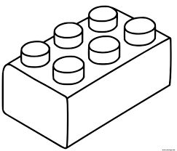 

**EN GRAND GROUPE** : Partage d’une étiquette **+** et d’une étiquette **–**